Беседа на тему: "Правила движения для велосипедистов»
Цель: закрепить представления о правилах движения для велосипедистов.
Оборудование: дорожные знаки из картона.
Ход занятия.
- Здравствуйте, ребята! Сегодня мы с вами собрались, чтобы поговорить об очень важном - о правилах дорожного движения.
Аукцион загадок об участниках дорожного движения.
Чтоб тебе помочь
Путь пройти опасный,
Горит и день и ночь –
Зеленый, желтый, красный.
(Светофор)

Не летает, не жужжит,
Жук по улице бежит.
И горят в глазах жука
Два блестящих огонька.
(Автомобиль)

Спозаранку за окошком
Стук, и звон, и кутерьма.
По прямым стальным дорожкам
Ходят красные дома.
(Трамвай)

Я по городу иду,
Я в беду не попаду,
Потому что твёрдо знаю –
Правила я выполняю.
(Пешеход)

Место есть для перехода,
Это знают пешеходы.
Нам его разлиновали,
Где ходить – всем указали.
(Пешеходный переход)

Дом по улице идёт,
На работу всех везёт.
Не на курьих тонких ножках
А в резиновых сапожках.
(Автобус, маршрутное такси)

Две пары ног на мостовой,
Две пары рук над головой.
(Троллейбус)

Пьёт бензин как молоко,
Может бегать далеко,
Возит грузы и людей
Будь внимателен при ней.
(Машина)

Посмотри силач какой:
На ходу одной рукой
Останавливать привык
Пятитонный грузовик.
(Регулировщик)

Общие требования к водителям велосипедов.
Согласно правилам дорожного движения (пункт 2.3) велосипед – немеханическое транспортное средство.
Велосипедист – один из самых активных участников движения, поэтому он должен твёрдо знать правила дорожного движения и неукоснительно выполнять их, руководствоваться сигналами светофора или регулировщика, линиями разметки проезжей части, подчиняться всем требованиям работников милиции, общественных автоинспекторов, дружинников.
Перед выездом необходимо проверить техническое состояние велосипеда. Особое внимание надо обратить на исправность тормозов, руля, седла, на состояние колёс и шин, проверить звуковой сигнал, осветительные приборы.
Велосипед должен иметь специальное снаряжение:
- Звонок для подачи звукового сигнала; крепится на левой стороне рулевой трубы;
- Переднюю фару с белым светом; устанавливается таким образом, чтобы свет от неё падал на проезжую часть на расстояние до 20 м от велосипеда, и включается в тёмное время суток, в условиях недостаточной видимости (туман, дождь, снегопад, в туннелях);
- Задний фонарь и отражатель красного света, дающие возможность водителям, едущим сзади, своевременно увидеть велосипедиста и объехать его;
- Зеркало заднего вида для наблюдения за дорогой позади; крепится на левой стороне руля шарниром;
- Номерной знак на заднем щитке;
- Путевой инструмент для устранения неисправности велосипеда в пути;
- Велосипедный насос; крепится к раме на нижней, верхней или подседельной трубе.
Безопасность движения велосипедиста во многом зависит от того, как он одет. Одежда должна быть лёгкой, прочной, удобной, не стеснять движений. Такие же требования предъявляются и к обуви.

Правила езды на велосипеде.
- По улицам городов и шоссейным дорогам на велосипеде разрешается ездить лишь с 14-летнего возраста.
- Двигаться по крайней правой полосе в один ряд и как можно правее.
- Велосипедист обязан хорошо знать устройство и постоянно поддерживать свою машину в хорошем техническом состоянии, особо надо проверять надёжность руля и тормозов.
- В некоторых городах, чтобы получить право управлять велосипедом, надо сдать экзамены по правилам дорожного движения, получить номерной знак.
- При движении по улице или шоссе велосипедисты не должны удаляться от тротуара или обочины далее чем на метр.
- Запрещается ездить по двое или более в ряд.
- Тротуары улиц, пешеходные дорожки бульваров, парков – не для велосипедистов!
Категорически запрещается:
- Ездить на велосипеде, держась за руль одной рукой или "без рук".
- Ехать под знаки
- "Въезд воспрещён",
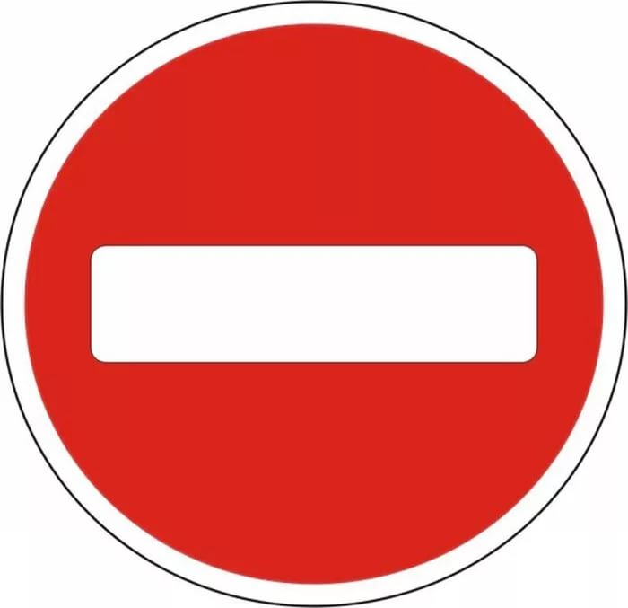
- "Движение запрещено",

- "Движение на велосипедах запрещено",
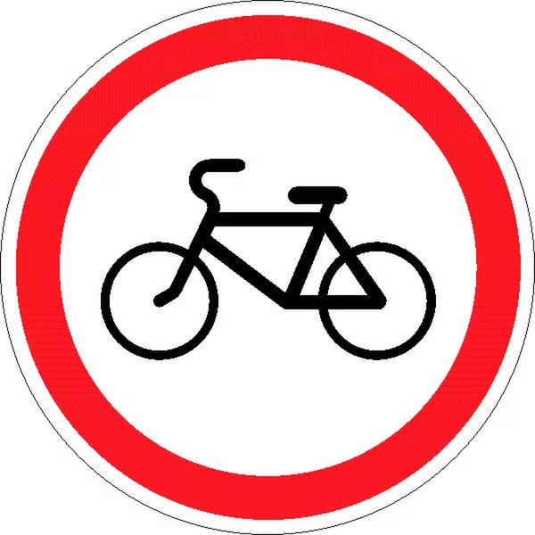
- "Движение легковых автомобилей",
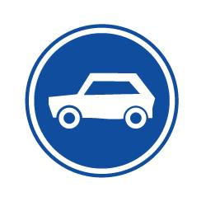
- "Автомагистраль",
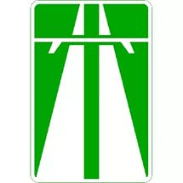
- "Дорога для автомобилей".
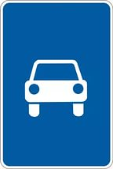
- Цепляться за проезжающий мимо транспорт.
- Катать на одноместном велосипеде взрослых или детей.
- Перевозить предметы, которые мешают управлению или выступают более, чем на полметра в длину или ширину.

Велосипедистам разрешается:
- Поворачивать налево или разворачиваться на улицах и шоссейных дорогах лишь на перекрёстках и только с той улицы, по которой проезд автомобиля разрешён не более чем в один ряд для одного или каждого направления (трамвайный путь считается как ряд движения).
- При необходимости поворота на более широкой (многорядовой) улице, а также для разворота в обратном направлении на перегонах улиц надо сойти с велосипеда, повернуть или развернуться, ведя велосипед рядом с собой, соблюдая правила движения для пешеходов.
- Проезжая перекрёсток в городе или на шоссе, велосипедист сначала пропускает поворачивающий налево или направо транспорт, а затем продолжает следование дальше или делает поворот, причём только направо.
- На шоссе и загородных дорогах поворот налево и разворот на перегонах велосипедисту запрещены.
- При необходимости повернуть налево или развернуться следует сойти с велосипеда в наиболее безопасном месте и вести велосипед рядом с собой.
- Если на дороге есть специальная "велосипедная дорожка", за её пределы заезжать нельзя.
- Велосипедист обязан прекрасно знать дорожные знаки, подчиняться сигналам светофора, постового-регулировщика.
- На регулируемых перекрестках велосипедисты должны подчиняться сигналам специальных велосипедных светофоров или сигналам обычных транспортных светофоров. Сигнализировать о повороте нужно следующим образом: вытянуть прямую руку в сторону поворота или вытянуть согнутую в локте руку в сторону, противоположную направлению поворота. Намерение остановиться сигнализируется поднятием любой руки прямо вверх.

Один из дорожных знаков – круг с красной каймой, в центре которого на белом или жёлтом фоне изображён велосипед, - запрещает движение на велосипеде по улице или шоссе. Здесь надо сойти с велосипеда и вести его рядом с собой у кромки тротуара.
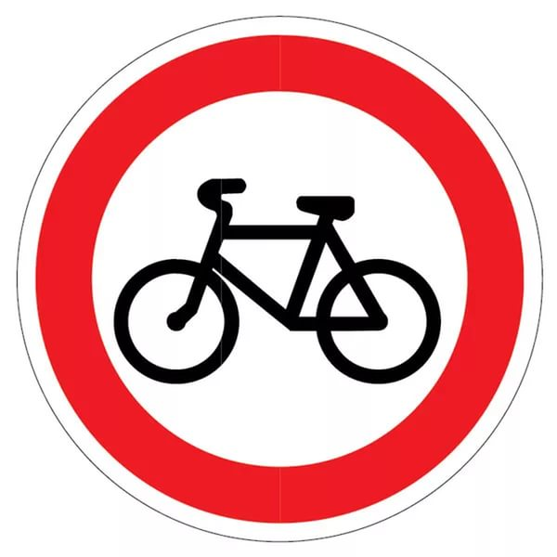
Дорожный знак круглой формы, где на синем поле изображён белый велосипед, означает начало велосипедной дорожки.
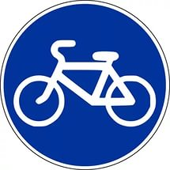

Знак "Движение на велосипедах запрещено" применяется для запрещения движения в тех случаях, когда они создают помехи для других транспортных средств, а кроме того, и сами подвергаются опасности. Такое ограничение вводится прежде всего на дорогах с очень интенсивным движением, а также на городских улицах, где проходят маршрутные автобусы и троллейбусы. В этом случае, кроме того, что все обгоняют велосипедистов, им самим приходится объезжать стоящие на остановках автобусы и троллейбусы.
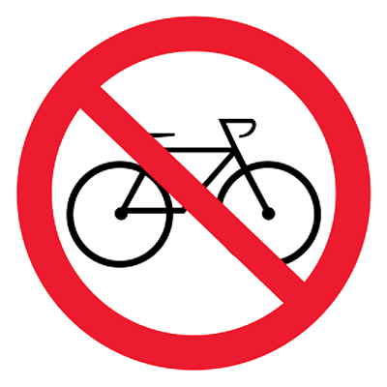
Игра "Это я, это я – это все мои друзья!"
- Сейчас я буду задавать вам вопросы, а вы, если согласны, дружно отвечайте: "Это я, это я – это все мои друзья!", а если не согласны – молчите.
Кто из вас в вагоне тесном
Уступает старшим место? ("Это я, это я – это все мои друзья!")
Кто из вас идёт на свет,
Говорящий "хода нет"?
Кто из вас идёт вперёд,
Только там, где переход? ("Это я, это я – это все мои друзья!")
Кто из вас, идя домой,
Держит путь по мостовой?
Кто же правила не зная,
Едет "зайцем" на трамвае?
Кто на скользкую дорогу
Выбегает в непогоду?
Знает кто, что свет зелёный
Означает: путь открыт,
А что жёлтый свет всегда нам
О вниманье говорит? ("Это я, это я – это все мои друзья!")
Игра "На старт!"
Две команды по 5 человек. Они встают по команде в затылок друг другу. Первым вручают самокат. На трассе "гонок" можно поставить по 2 – 3 дорожных знака. Выигрывает та команда, которая быстрее пройдёт трассу и не нарушит ПДД.
Игра "Подумай – отгадай!"
- Сколько колёс у автомобиля: 2, 4, 6, 8?
- Сколько человек могут ехать на одном велосипеде: 1, 2, 3?
Игра "Доскажи словечко"
Надя с Таней ходят парой.
Где идут? … (по тротуару).
Старшим место уступай,
Если ты зашёл в… (трамвай).
Хоккей – на льду игра зимой,
Но не играй на … (мостовой).
Должен помнить пешеход
Про подземный … (переход).
С площадей и перекрёстков
На меня глядит в упор
С виду грозный и серьёзный
Долговязый … (светофор).
Вот здесь стоит на мостовой
Регулировщик - … (постовой),
Висит трехглазый … (светофор),
И знает правила … (шофёр).
По дороге едут ноги
И бегут два колеса
У загадки есть ответ:
Это мой … (велосипед).
Ученик:
По городу, по улице
Не ходят просто так:
Когда не знаешь правило,
Легко попасть впросак.
Всё время будь внимательным
И помни наперёд:
Свои имеют правила
Шофёр и пешеход.

